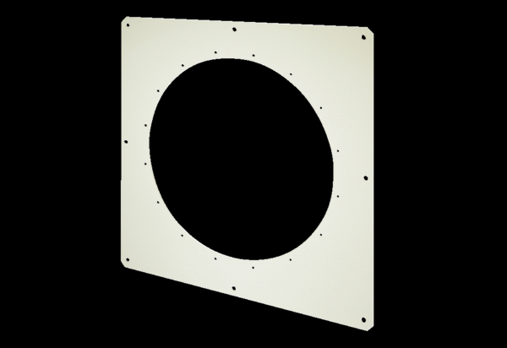Kwadratowa płyta ścienna QW 71Opakowanie jednostkowe: 1 sztukaAsortyment: C
Numer artykułu: 0053.0013Producent: MAICO

